山东省职业卫生与职业病防治研究院
职业病危害现状评价工作公示信息表
项目名称 | 滨州鸿博铝业科技有限公司放射性职业病危害现状评价
项目地址 | 山东省滨州市博兴县经济开发区
用人单位职业卫生管理联系人 | 周琦玮 |  | 联系电话 |  | 13665431125
项目负责人 | 冯斌 |  | 联系电话 |  | 18660170603
项目组主要成员 | 姓名 | 技术职务 |  | 资质证书号
项目组主要成员 | 冯斌 | 副研究员 |  | 鲁F20210036
项目组主要成员 | 张普 | 工程师 |  | 鲁F20210042
项目组主要成员 | 樊盼盼 | 工程师 |  | 鲁F20210043
项目主要内容：
本报告评价对滨州鸿博铝业科技有限公司冷精轧车间、铝箔一车间、铝箔二车间15台X射线测厚仪工作场所的防护设施；辐射防护管理。评价所涉及的人员主要包括放射工作人员、临近区域的公众等。
职业病危害因素检测和防护设施设置情况：
2021年11月12，山东省职业卫生与职业病防治研究院受滨州鸿博铝业科技有限公司委托，使用AT1121（技术指标见表5-1）对15台X射线测厚仪进行了放射源表面约5cm和1m处上、下、左、右、前、后方向（注：部分方位由于阻挡无法检测）辐射剂量率的验收检测。
防护设施设置情况：
快门用于阻X射线的装置，1块铅金属用于阻挡或允许X射线的穿透。
现场检测照片：
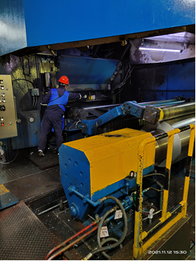
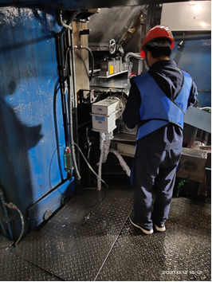
评价结论及措施建议：
评价结论：
（1）该建设项目的射线装置工作场所在现有条件下，布局合理。
（2）X射线测厚仪设置了工作指示灯，但工作场所未设置电离辐射警示标志。
（3）该公司未配备针对X射线的个人防护用品。
（4）该公司未配备个人剂量报警仪及放射防护检测仪器，无法实施自主放射防护检测及放射事故应急。
（5）所检测的4台X射线测厚仪工作时，防护设施外相关位置的辐射剂量率符合《含密封源仪表的卫生防护标准》的要求。
（5）经核算，X射线测厚仪在最大工作负荷和正常运行条件下，该公司放射工作人员年有效剂量估算值小于本报告提出的年有效剂量管理目标值要求。
（6）该公司制定的各项职业卫生管理制度，内容不全面，需要进一步进行完善。
（7）未组织放射工作人员参加辐射安全与放射防护培训，进行了放射工作人员的职业健康查体。
措施建议：
（1）公司应通过建立和严格落实安全操作规程、放射防护规章制度以及加强放射防护管理等措施，避免异常和事故照射的发生。
（2）应为放射作业人员配备个人剂量报警仪及企业应配备放射防护检测仪器，确保能实施自主放射防护检测及放射事故应急。
（3）进一步对职业卫生管理制度进行完善和落实。
（4）建议该公司在工作场所现场设置“当心电离辐射”警示标识，增加指令标识，增加中文警示说明，增加职业病危害告知卡，警示说明的内容包括（产品特性、存在的有害因素、可能产生的危害后果、安全使用注意事项以及应急救治措施内容）。
（5）应对本项目中所有的放射工作人员进行放射防护知识专业培训，取得放射工作人员证，全员持证上岗。可以关注“山东省职业健康协会”微信号，公众号里“在线教育平台-放射防护培训”进行线上教育及考试，考试合格后，可以打印培训合格证书。应对每位放射工作人员建立放射工作人员档案，档案中应包括职业病危害告知书、岗前放射工作人员职业健康检查结果、放射工作人员个人剂量检测结果、放射工作人员培训结果、日常放射工作人员职业健康检测结果等。
（6）建设单位应委托取得资质的职业健康检查机构对放射工作人员进行职业健康检查，检查项目应按照规范要求的必检项目进行。

制表人：张普 制表日期：2022年7月27日

